Lab-6 Basic OSPF Configuration and Analysis
学号：110221981 姓名：刘方坤晗 行政班级：07022204
- Lab-6-1: Basic Multiple Area OSPF Configuration
Q6-1.1~6-1.16：
- 创建的拓补图截图如下：
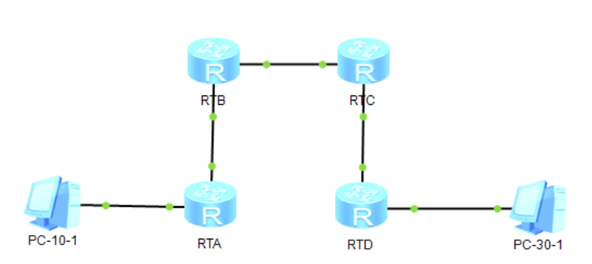
- RTA:
- OSPF routing table
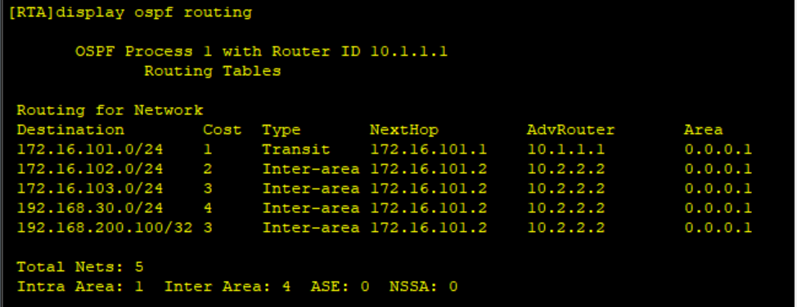
- Link-State Database
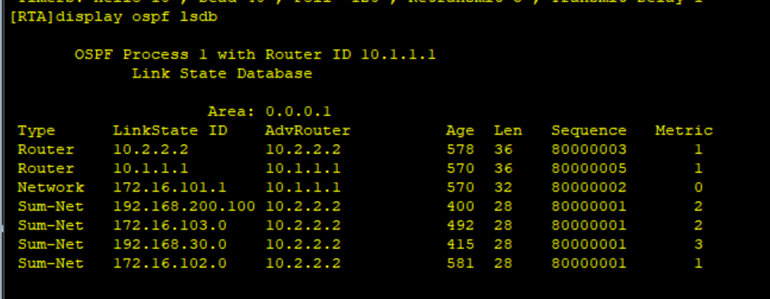
- OSPF neighbor
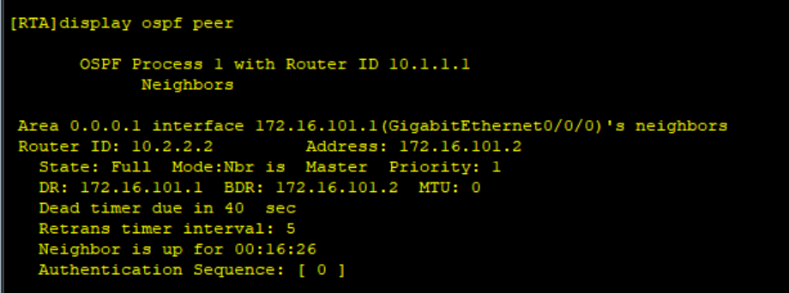
- updates of the LSAs that the LSDB receives
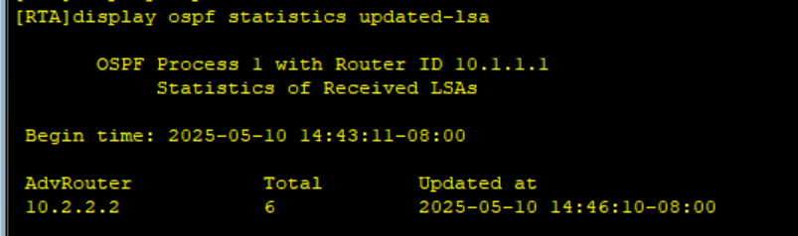
- route calculation statistics on the router
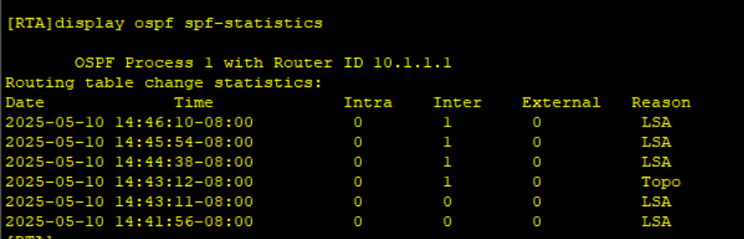
- RTB:
- OSPF路由表
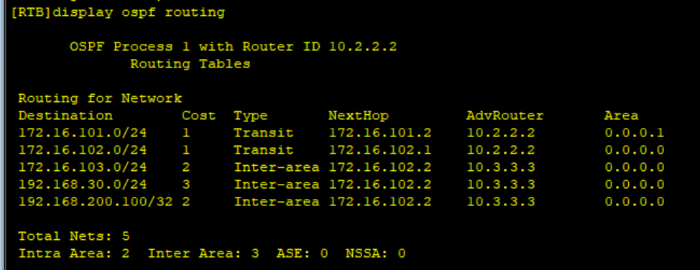
- Link-State Database
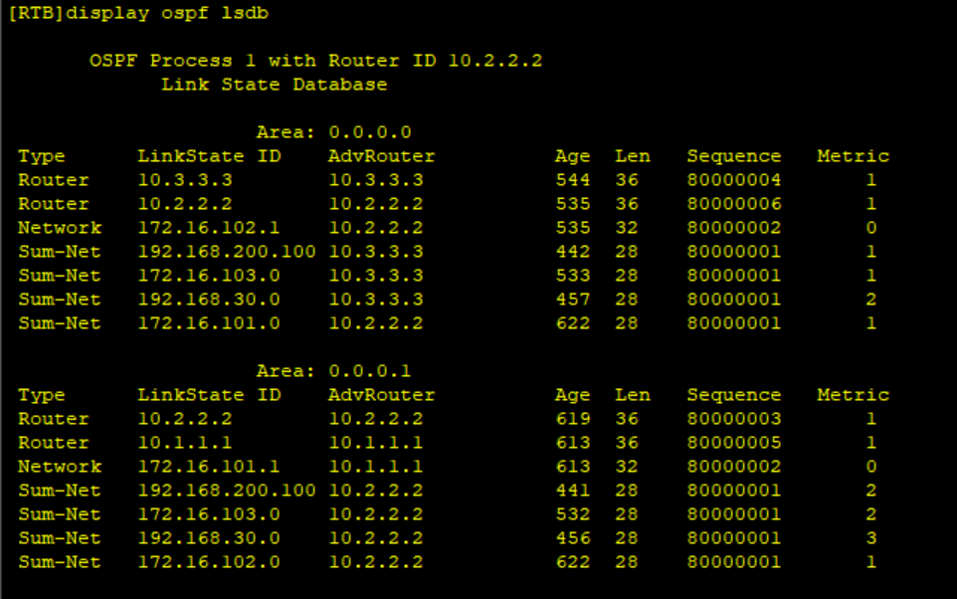
- OSPF neighbor
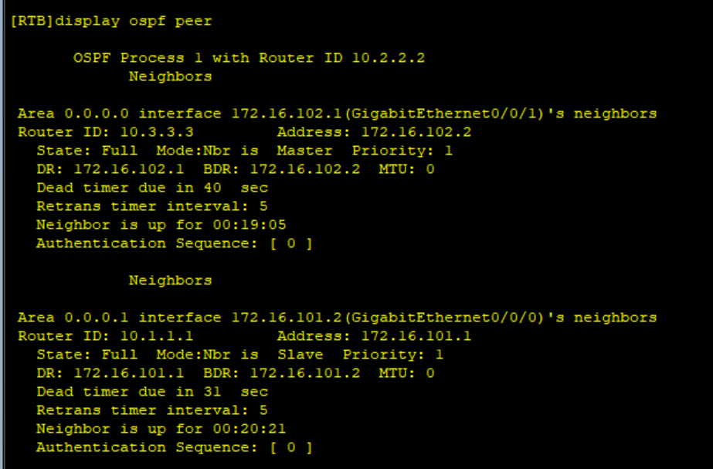
- updates of the LSAs that the LSDB receives
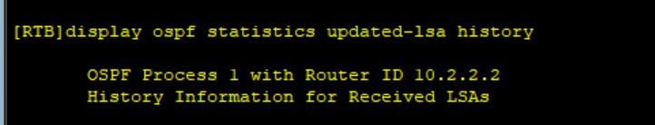
- route calculation statistics on the router
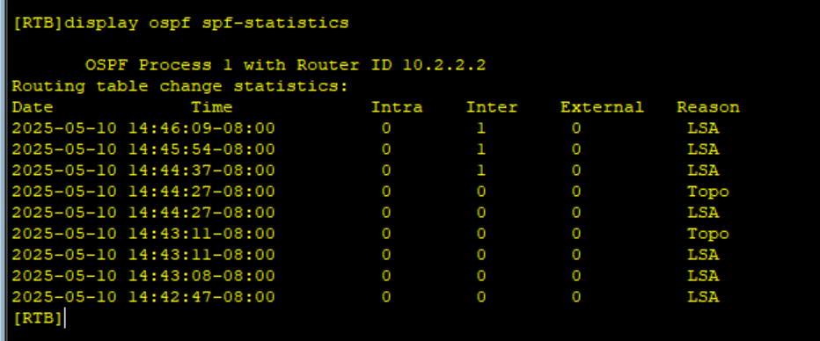
- RTC:
- OSPF路由表
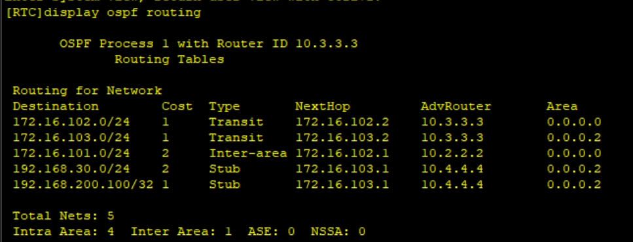
- Link-State Database
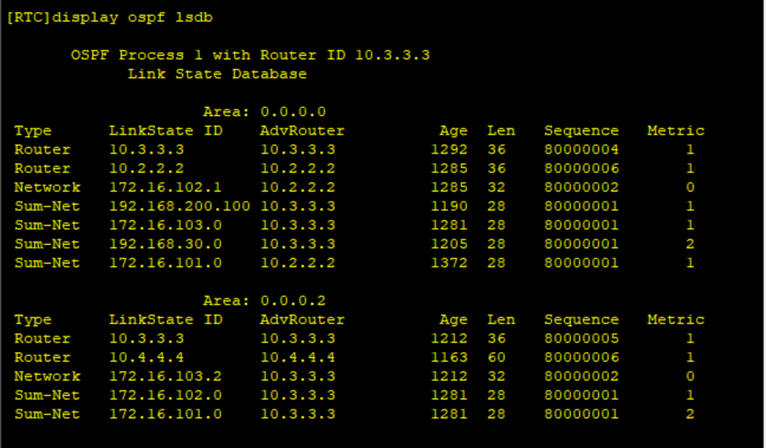
- OSPF neighbor
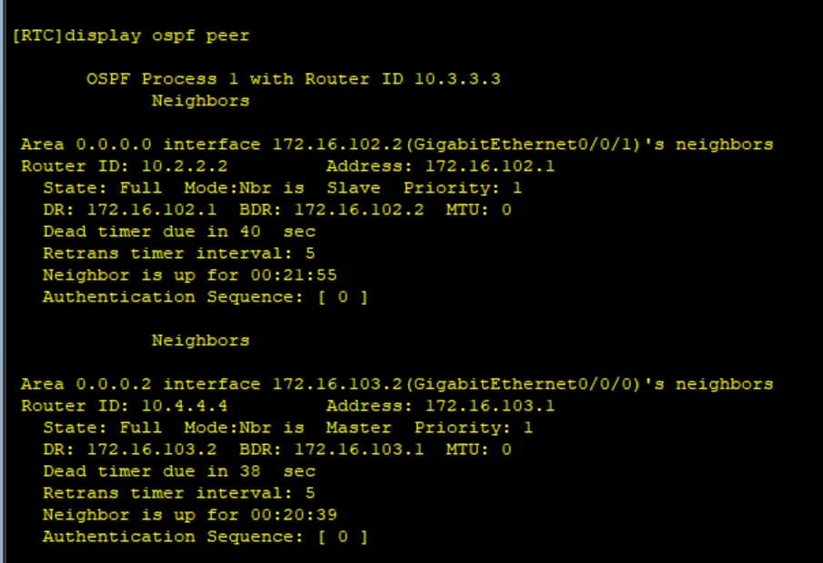
- updates of the LSAs that the LSDB receives
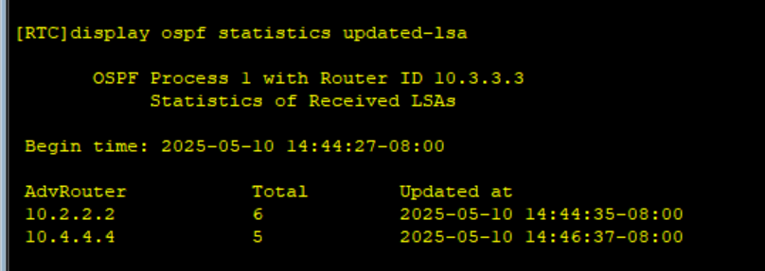
- route calculation statistics on the router
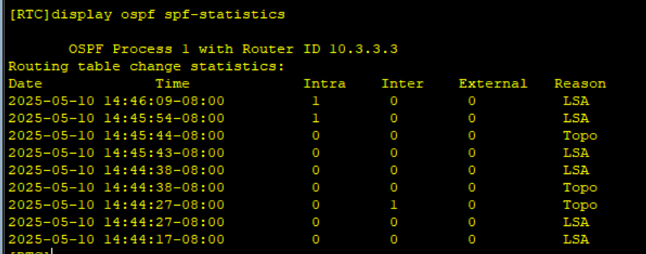
- RTD:
- OSPF路由表
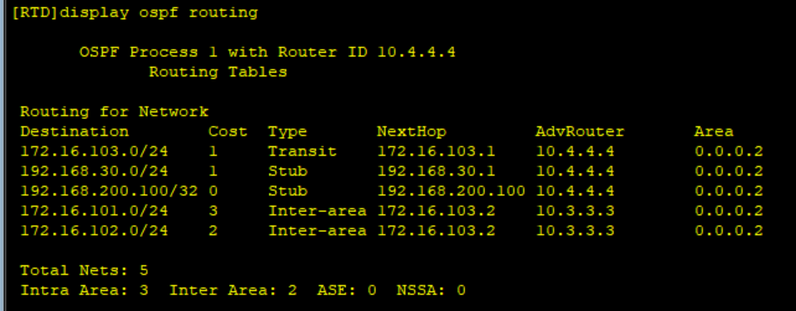
- Link-State Database
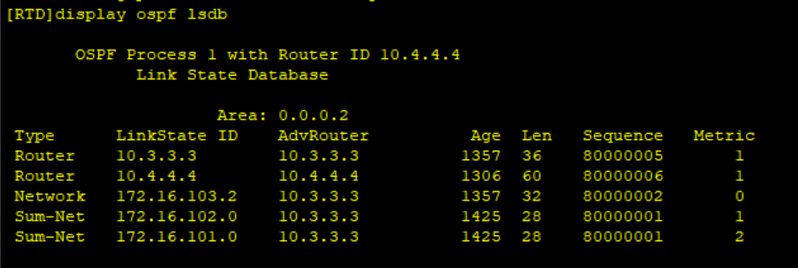
- OSPF neighbor
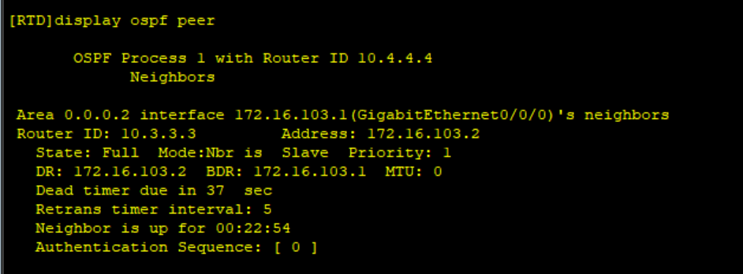
- updates of the LSAs that the LSDB receives
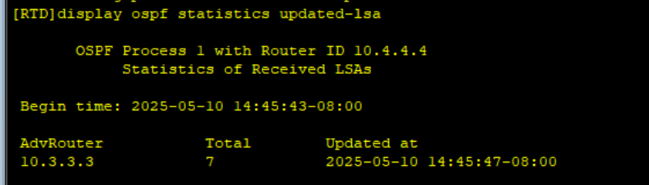
- route calculation statistics on the router
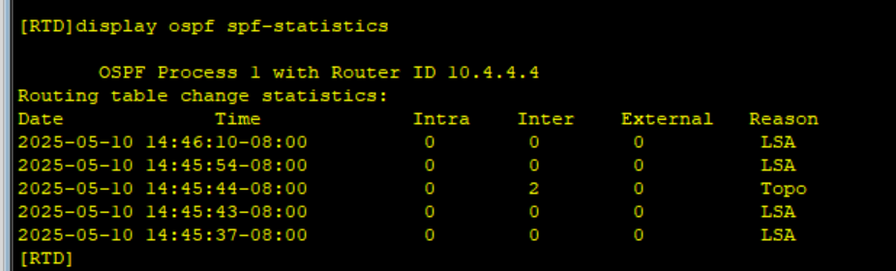
- PC-10-1和PC-30-1可以互相ping通：
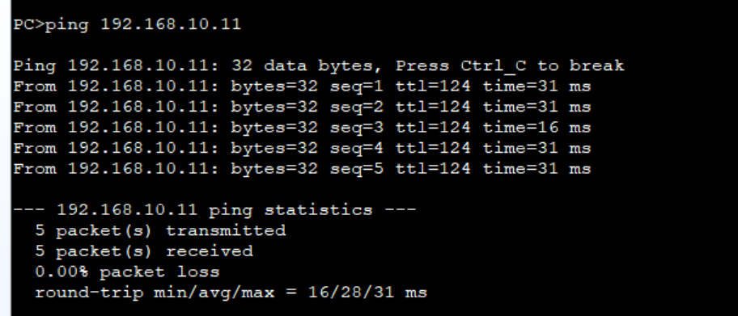
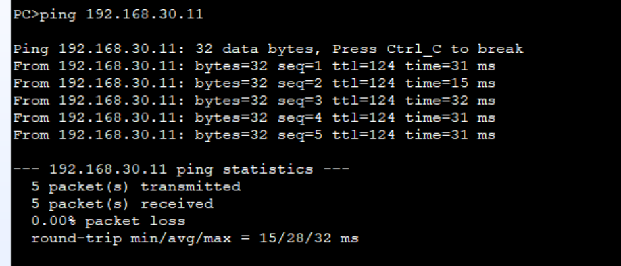
- PC-10-1和loopback 0 可以互相ping通：
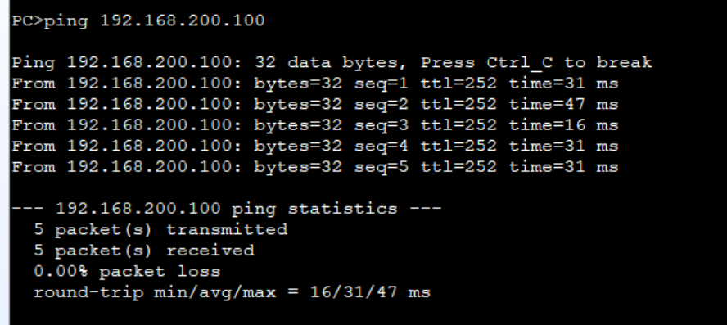
- PC-10-1上使用命令“tracert 192.168.30.11”后的结果如下：
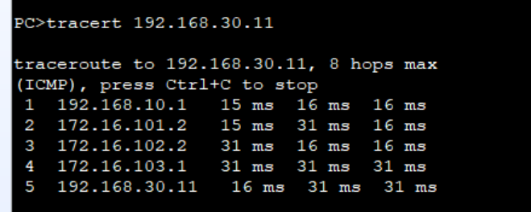
- RTA与RTB之间会交换以下OSPF报文：
1. Hello报文，用于发现邻居
2. DD报文，用于交换LSDB的摘要信息
3. LSR报文，用于请求对方发送缺失的LSA
4. LSU报文，携带完整的LSA信息，用于填充对方的LSDB
5. LSAck报文，用于确认收到LSU报文，确保可靠性
具体参见捕获到的OSPF信息如下图：
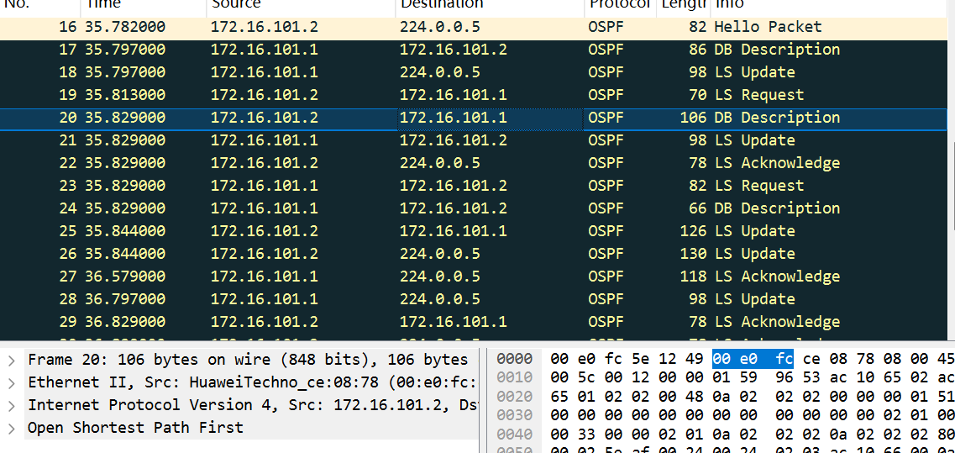
- 当网络拓补发生变化时，OSPF通过以下机制通知其他路由器：
- 触发LSU报文，通过LSU报文将更新后的LSA泛洪发送到整个区域
- LSA老化与更新，其他路由器收到更新后，重新运行SPF算法计算最短路径属
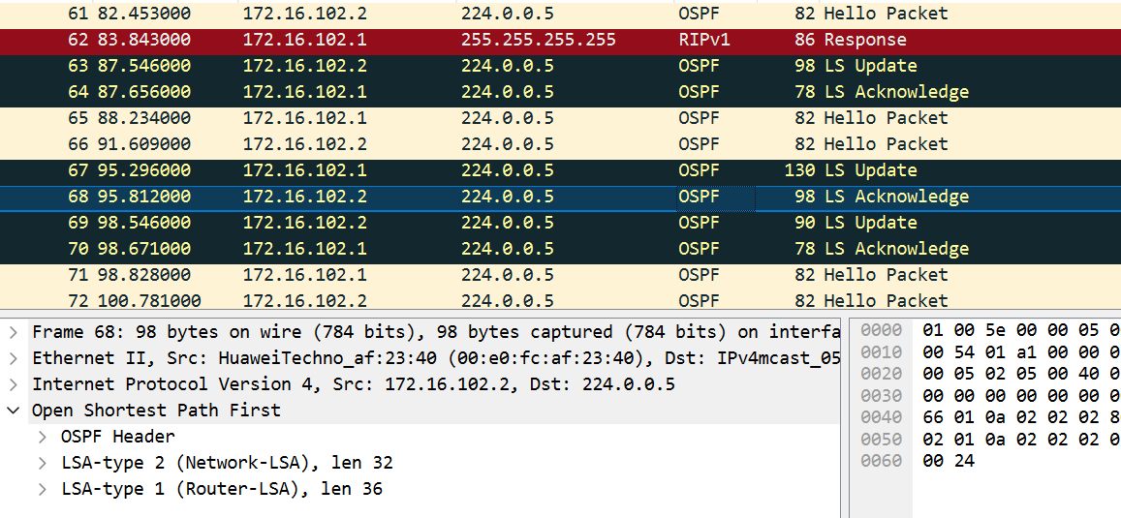
- RTB：
GE0/0/0发送/接收Hello、DD、LSR、LSU、LSAck报文。目标地址是224.0.0.5（所有的OSPF路由器），截图如下：
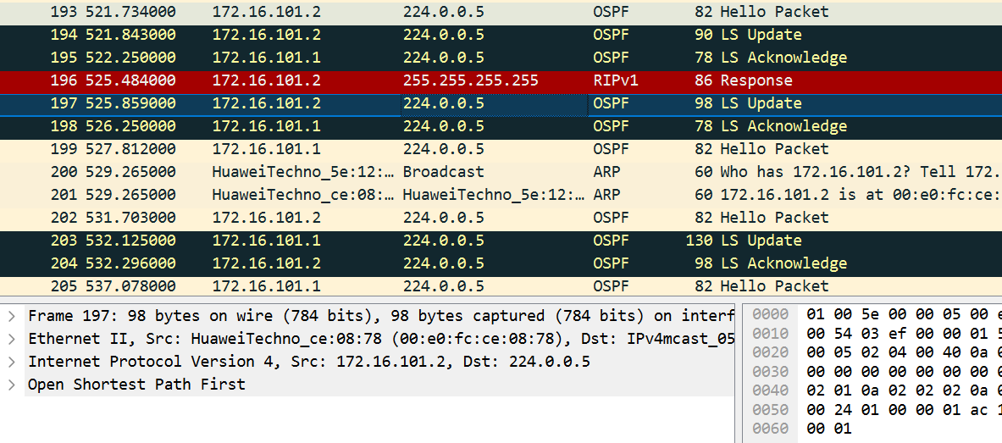
GE0/0/1发送/接收Hello、DD、LSR、LSU、LSAck报文。还可能发送Type 3 Summary-LSA，截图如下：
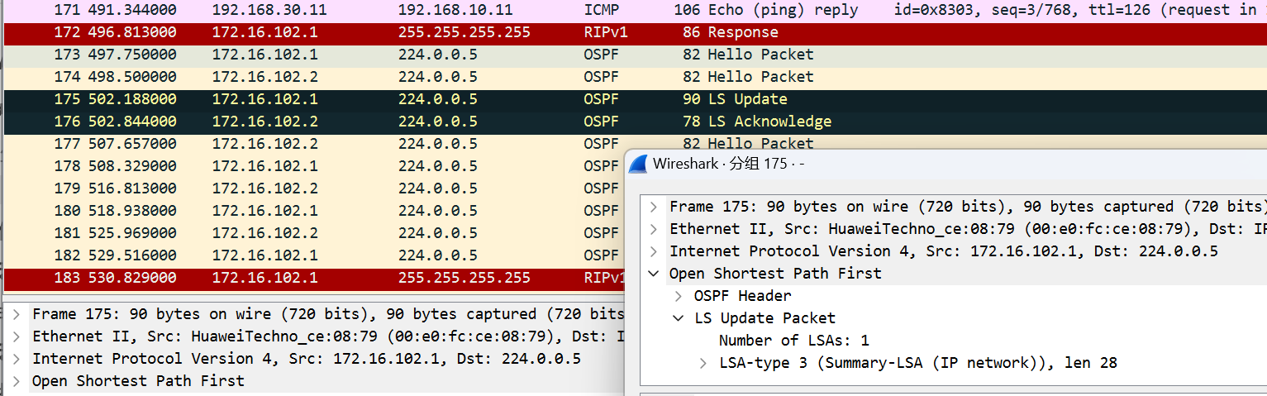
- RTC：
GE0/0/0发送/接收Hello、DD、LSR、LSU、LSAck报文。还可能发送Type 3 Summary-LSA，截图如下：
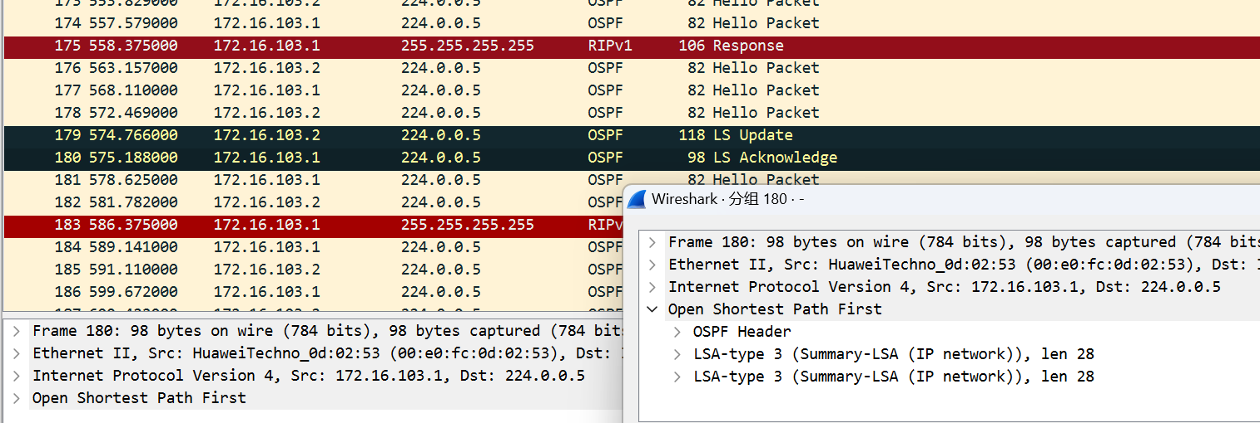
GE0/0/1发送/接收Hello、DD、LSR、LSU、LSAck报文。目标地址是224.0.0.0，截图如下：
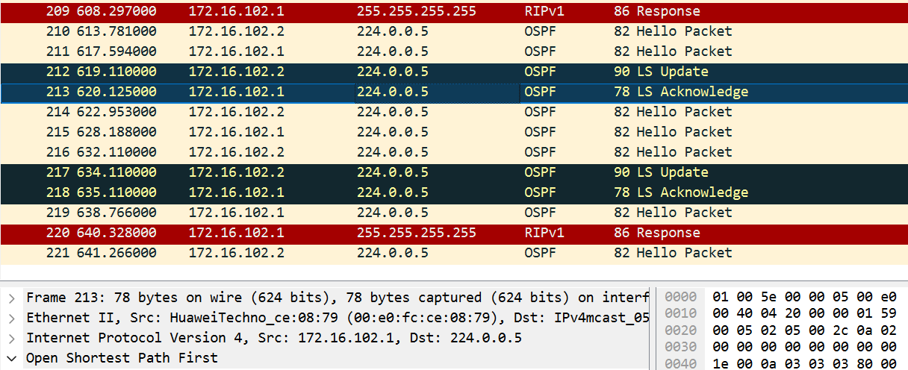
- RTB GE0/0/0 发送的LSA类型是LSU报文，包含的LSA类型有Type1 Router-LSA和Type 2 Network-LSA：
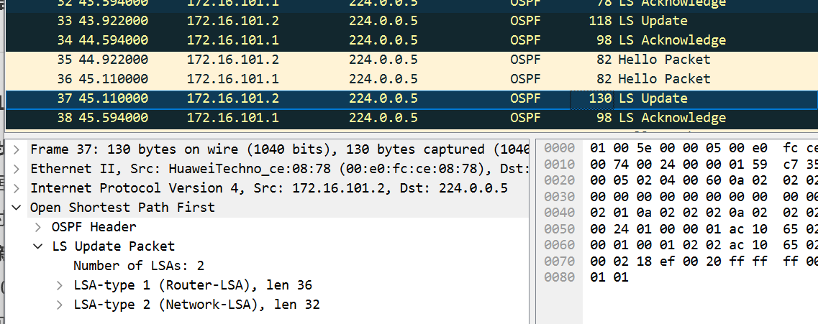
- RTB GE0/0/1 发送的LSA类型是LSU报文，包含的LSA类型有Type3 Summary-LSA：
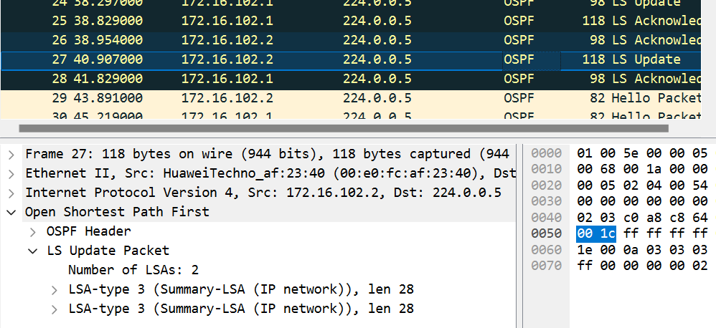
- Area 1 首先进行内泛洪，RTA生成Type 1 Router-LSA ，描述其直连网络，RTB作为ABR，收到Type 1 LSA后生成Type 3 Summary-LSA ，将192.168.10.0/24 汇总到Area 0；然后进行Area 0 泛洪，传播Type 3 LSA到RTC；最后Area 2进行泛洪，RTC将Type 3 LSA 泛洪到Area 2，RTD学习到该路由。
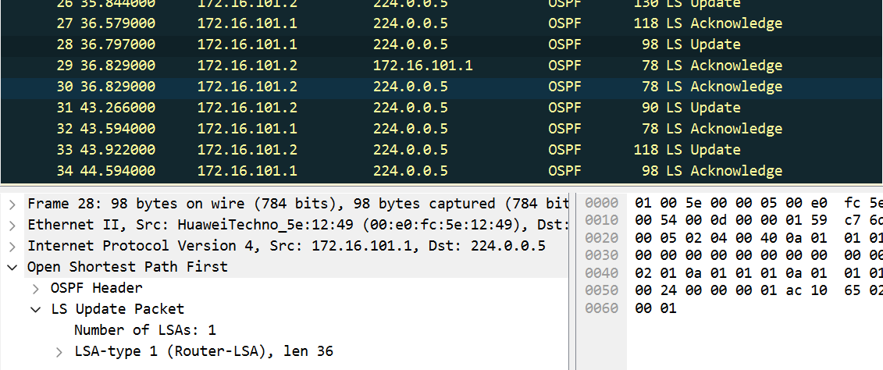
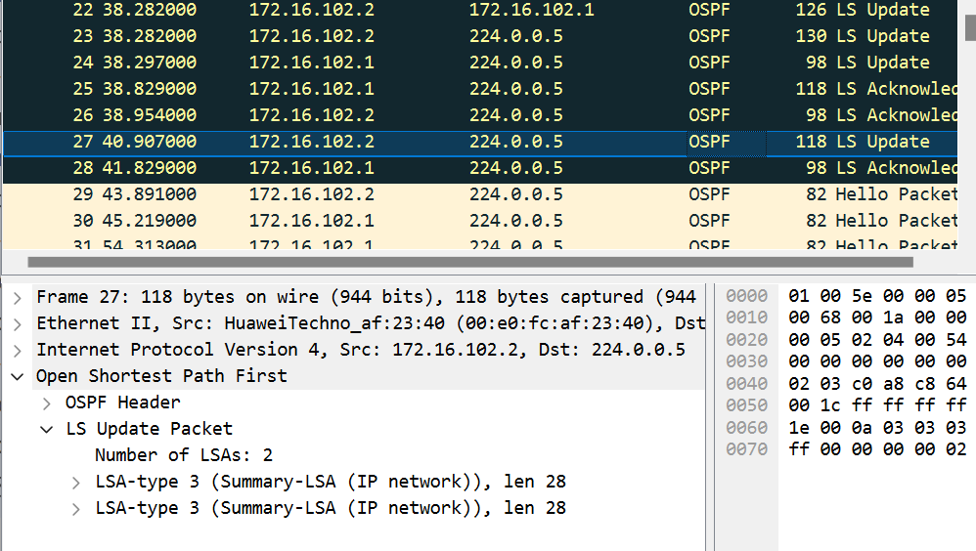
- Area 2 首先进行内泛洪，RTD生成Type 1 Router-LSA ，描述其直连网络，RTC作为ABR，收到Type 1 LSA后生成Type 3 Summary-LSA ，将192.168.30.0/24和192.168.200.0/24 汇总到Area 0；然后进行Area 0 泛洪，传播Type 3 LSA到RTB；最后Area 1进行泛洪，RTB将Type 3 LSA 泛洪到Area 1，RTA学习到该路由。
